
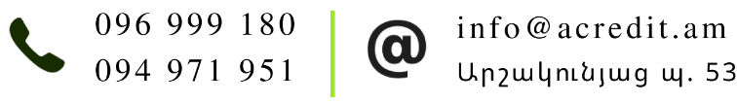
Համաձայնություն
(համատեղ սեփականությամբ պատկանող գույքի օտարման, գրավադրման մասին)

ք. Երևան | ${date} թվական

Ես՝ , հայտարարում եմ, որ ամուսնացել եմ ${client}ի հետ։ Համատեղ ամուսնության ընթացքում ձեռք ենք բերել ${model} մակնիշի ${lic_pl} հաշվառման համարանիշով ավտոմեքենան։
Սույն համաձայնությամբ տալիս եմ իմ անվերապահ համաձայնությունը, որ իմ ամուսինը (կինը) «Ակրեդիտ» վարկային միություն ՍՊԸ-ում ունեցած կամ ապագայում ձեռք բերվող պարտավորությունների կատարման ամբողջական ապահովման համար «Ակրեդիտ» վարկային միություն ՍՊԸ-ի հետ ցանկացած ձևով կնքի տրանսպորտային միջոցի գրավի պայմանագիր և մեր համատեղ սեփականություն համարվող տրանսպորտային միջոցի նկատմամբ գրանցվի «Ակրեդիտ» վարկային միություն ՍՊԸ-ի գրավի իրավունքը։
անուն ազգանուն ստորագրություն
Գիտակցում եմ, որ եթե ամուսինս պատշաճ կերպով չկատարի իր վարկային և այլ վճարային պարտավորությունները, տրանսպորտային միջոցը կարող է արտադատական եղանակով բռնագանձվել ամուսնուս պարտավորությունների կատարման համար։

